**LAPORAN RESMI**

**MODUL III**

**CSS (CASCADING STYLE SHEET)**

**PEMROGRAMAN BERBASIS WEB**

**Disetujui : 03 April 2023**

**Asisten**

**MEGA MARYAM SARI**

**20.04.411.00134**

**NAMA : ANISYAFAAH**

**N.R.P : 220441100105**

**DOSEN : ACHMAD YASID, S.Kom., M.Kom.**

**ASISTEN : MEGA MARYAM SARI**

**TGL PRAKTIKUM : 29 MARET 2023**

**LABORATORIUM BISNIS INTELIJEN SISTEM**

**PRODI SISTEM INFORMASI**

**JURUSAN TEKNIK INFORMATIKA**

**FAKULTAS TEKNIK**

**UNIVERSITAS TRUNOJOYO MADURA**

# **BAB I PENDAHULUAN**

## **Latar Belakang**

Perkembangan zaman ditandai dengan teknologi yang semakin canggih seperti sekarang ini. Teknologi membuat kehidupan manusia semakin mudah, seperti penyampaian iformasi kepada orang lain dengan cepat dan tepat. Teknologi ini terdiri atas perangkat lunak dan keras yang dibutuhkan untuk menyampaikan informasi tersebut. Salah satu jenis teknologi yaitu teknologi informasi dengan contohnya yaitu website.

Website digunakan sebagai media informasi, di mana setiap orang dapat menyampaikan dan menerima informasi. Cukup dengan membuka alamat website, maka seseorang dapat mengetahui berbagai macam informasi yang tersedia di dalam halaman web tersebut. Halaman website ini menggunakan bahasa markup yang disebut dengan HTML. Kode HTML tersebut memastikan format teks dan gambar yang tepat untuk browser Internet. Tanpa HTML, browser tidak akan tahu bagaimana menampilkan teks sebagai elemen atau memuat gambar atau elemen lainnya. Berikut contoh pembuatan halaman website dengan HTML dan menggunakan CSS.

1. **Tujuan**

* Mampu menjelaskan mengenai pengenalan CSS, Selector, Komentar, dan Mekanisme membuat perintah-perintah CSS
* Dapat menggunakan CSS – Image untuk memformat atau membuat halaman web tampil lebih menarik
* Dapat menggunakan CSS – Layout untuk memformat atau mendesain halaman web lebih dinamis tanpa menggunakan tabel sebagai layoutnya
* Dapat mendesain menu navigasi menggunakan CSS pada halaman web agar tampil lebih menarik
* Dapat mendesain menu drop – down dengan hanya menggunakan CSS agar tampil menarik

# **BAB II DASAR TEORI**

## **Selector**

Adalah nama yang diberikan untuk setiap style berbeda yang dibuat. Di dalam style didefinisikan bagaimana setiap selector akan bekerja (font, color dan lain-lain.). Kemudian di dalam bagian body halaman web, selector tersebut dipanggil untuk mengaktifkan style yang telah didefinisikan.

Jenis – jenis selector:

1. Selector HTML

Digunakan untuk mendefinisikan style yang berhubungan dengan tag HTML,  melakukan redefinisi tag normal HTML

Syntax: SelectorHTML {Properti:Nilai;}

1. *Selector Class*

Digunakan untuk mendefinisikan style yang dapat dipakai tanpa melakukan  redefinisi tag HTML.

Syntax: ClassSelector {Properti:Nilai;}

1. *Selector* ID

Digunakan untuk mendefinisikan style yang berhubungan dengan suatu object  memanfaatkan ID unik, biasa digunakan saat bekerja dengan layer.

Syntax: #IDSelector {Properti:Nilai;}

## **Mekanisme dan Mengaplikasikan CSS**

1. *Style* didefinisikan dalam *tag* HTML (*tag* tunggal)
2. *Style* didefinisikan di dalam bagian <head> dan diaplikasikan untuk seluruh  dokumen HTML tersebut.
3. *Style* didefinisikan di file eksternal yang selanjutnya dapat digunakan oleh dokumen  HTML manapun dengan memasukkan CSS tersebut dalam dokumen yang  diinginkan melalui URL.

## **Elemen Elemen CSS**

1. *Font*

Digunakan untuk mengatur tingkah-laku huruf (font). Elemen ini mempunyai  beberapa properti. Satu properti dapat mempunyai beberapa nilai.

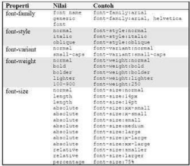

1. *Text*

Elemen text akan membuat tampilan teks menjadi lebih menarik

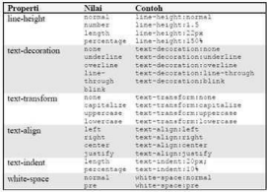

1. *Color*

Elemen color yang digunakan untuk mengatur warna teks dan *background* halaman  web

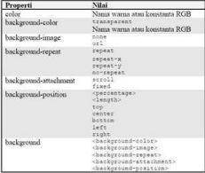

1. *Link*

Digunakan sebagai penghubung sehingga dapat digunakan untuk berpindah dari satu  bagian ke bagian lain, dari satu halaman ke halaman lain bahkan dari satu situs ke situs  lainnya. CSS menyediakan elemen link yang dapat digunakan untuk mengatur perilaku  link.

## **CSS Image**

CSS Image digunakan untuk mengatur tampilan dari gambar (image) pada html. Elemen  ini mempunyai beberapa attribut. Satu properti dapat mempunyai beberapa nilai.

**Tabel 1.4.1. Property dan value CSS yang mendukung format Gambar**

|  |  |
| --- | --- |
| **Attribute** | **Values** |
| background | Color  size  percentage pos-key-term url  repeat repeat-x repeat-y  no-repeat fixed  scroll |
| background-attachment | Fixed  Scroll |
| background-color | Color  none |
| background-image | url |
| background-position | Size  percentage  pos-key-term |
| background-repeat | repeat  repeat-x  repeat-y  no-repeat |
| border | Solid  double  groove  dotted  dashed  inset  outset  ridge  hidden  four-sides  width-key-term |
| border-bottom | size  color  width-key-term |
| border-bottom-color | Color |
| border-bottom-style | solid  double  groove  dotted  dashed  inset  outset  ridge  hidden |
| border-bottom-width | size  width-key-term |
| border-color | Color |
| border-left | size  color  width-key-term |
| border-left-color | Color |
| border-left-style | solid  double  groove  dotted  dashed  inset  outset  ridge  hidden |
| border-left-width | size  width-key-term |
| border-right | size  color  width-key-term |
| border-right-color | Color |
| border-right-style | solid  double  groove  dotted  dashed  inset  outset  ridge  hidden |
| border-right-width | size  width-key-term |
| border-style | solid  double  groove  dotted  dashed  inset  outset  ridge  hidden  four-sides  width-key-term |
| border-top | size  color  width-key-term |
| border-top-color | Color |
| border-top-style | solid  double  groove  dotted  dashed  inset  outset  ridge  hidden |
| border-top-width | size  width-key-term |
| border-width | size  width-key-term |
| clear | left  right  both |
| color | Color |
| display | block  inline |
| float | Left  right |

## **CSS Navigasi**

**Tabel 1.5.1. Property dan value CSS yang mendukung format Menu Navigasi**

|  |  |
| --- | --- |
| **Attribute** | **Value** |
| list-style | circle  square  disc  upper-alpha  lower-alpha  upper-roman  lower-roman  decimal  inside  outside  url  none |
| list-style-image | url |
| list-style-position | inside  outside |
| list-style-type | circle  square  disc  upper-alpha  lower-alpha  upper-roman  lower-roman  decimal |

## **CSS Layout**

**Tabel 1.6.1. Property dan value CSS yang mendukung format Layout Halaman Web**

|  |  |
| --- | --- |
| **Attribute** | **Value** |
| Clear | Left  right  both  none |
| Cursor | Url  auto  crosshair  default  pointer  move  e-rezise  ne-rezise  nw-rezise  n-rezise  se-rezise  sw-rezise  s-rezise  w-rezise  text  wait help |
| Display | block  list-item  run-in  compact  marker  table  inline-table  table-row-group  table-header-group  table-footer-group  table-row  table-column-group  table-column  table-cell  table-caption |
| Float | Left  right  none |
| Position | Static  relative  absolute  fixed |
| Visibility | Visible  hiodden  collapse |

## **CSS Drop Down**

**Tabel 1.7.1. Property dan value CSS yang mendukung format menu *drop-down***

|  |  |
| --- | --- |
| **Attribute** | **Value** |
| list-style | circle  square  disc  upper-alpha  lower-alpha  upper-roman  lower-roman  decimal  inside  outside  url  none |
| list-style-image | url |
| list-style-position | list-style-position |
| list-style-type | circle  square  disc  upper-alpha  lower-alpha  upper-roman  lower-roman  decimal |
| -moz-border-radius | - |
| Position | Static  relative  absolute  fixed |

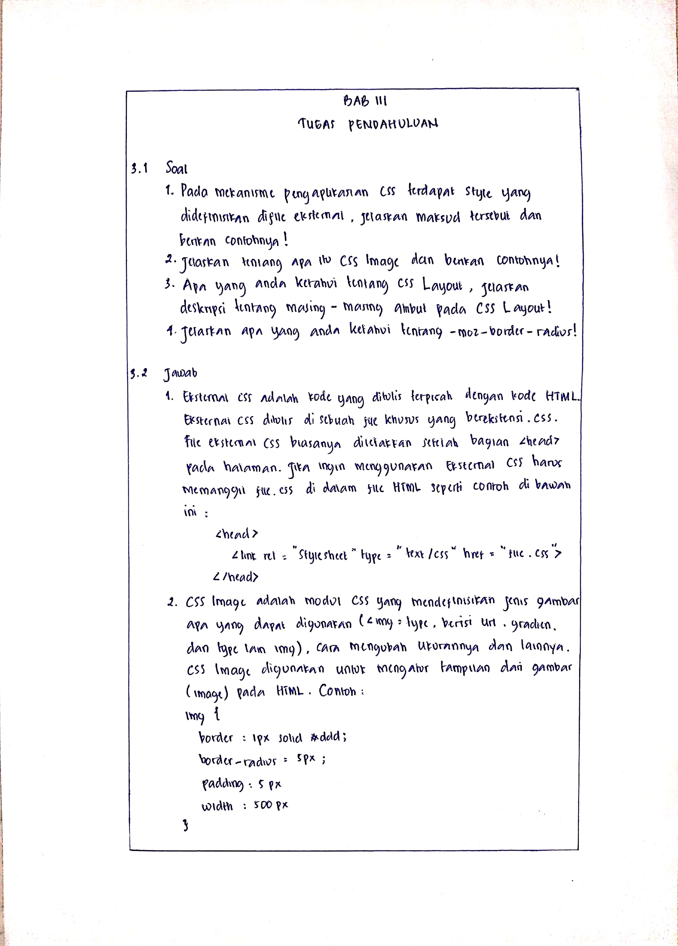

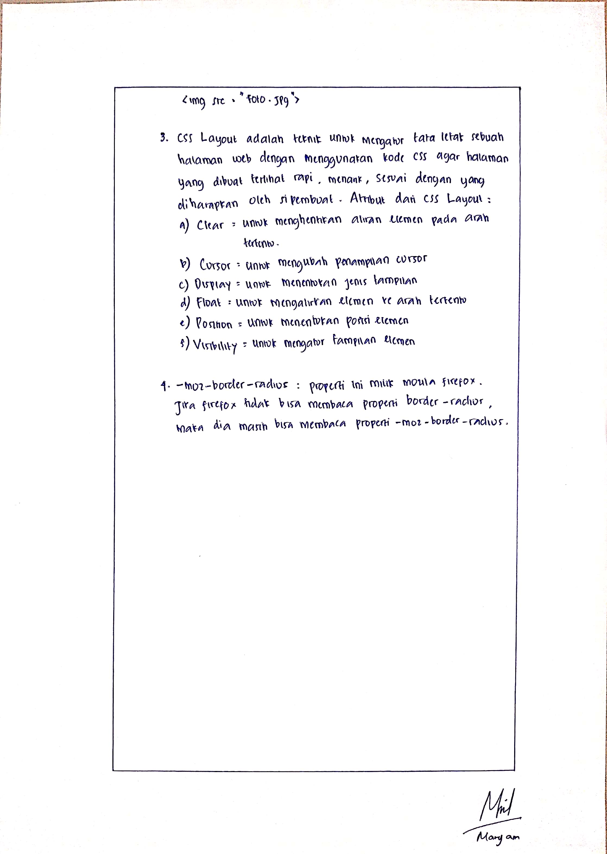

# **BAB V PENUTUP**

## **Analisa**

Dari hasil praktikum, praktikan menganalisa bahwa CSS adalah bahasa Cascading Style Sheet dan biasanya digunakan untuk mengatur tampilan elemen yang tertulis dalam bahasa markup, seperti HTML. CSS berfungsi untuk memperindah konten dari tampilan visualnya di situs. Saat ini sudah banyak website yang menggunakan CSS. Hal ini dikarenakan CSS adalah salah satu bahasa markup yang diwajibkan ada.

Ketika menggunakan CSS, maka dapat mengatur warna teks, jenis font, baris antar paragraf, ukuran kolom, dan jenis background yang dipakai. Tidak hanya itu CSS juga bisa untuk mendesain layout, variasi tampilan di berbagai perangkat yang berbeda, dan berbagai efek yang dipakai di dalam website.

## **Kesimpulan**

1. CSS (Cascading Style Sheets) adalah bahasa yang digunakan untuk menentukan tampilan dan format halaman website.
2. Selector adalah nama yang diberikan untuk setiap style berbeda yang dibuat dan di dalam style didefinisikan bagaimana setiap selector akan bekerja.
3. Style didefinisikan di file eksternal, artinya dapat digunakan oleh dokumen HTML manapun dengan memasukkan CSS tersebut dalam dokumen yang diinginkan melalui URL.